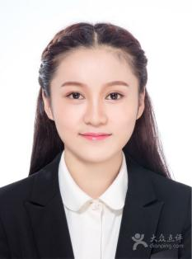图片111

求职意向：行政文员

出生年月：1998.09

政治面貌：党员

电 话：180-5555-0900

邮 箱：123456@qq.com

住 址：上海

**张 芸**

**2014.07-2015.09 上海云丰电子科技有限公司 行政助理**

* 负责人事管理及公司日常办公管理、协助工商税务事宜等；
* 负责公司网站的相关维护建设；
* 协助公司外方文件的部分翻译和外方商务邮件处理；
* 协助销售部门单据审核，发货的审核。

**实习经历**

**社会实践**

**2013.03-2016.08 上海世博会志愿者 管理岗位志愿者**

* 2009年11月，协助学院老师完成经济管理学院世博志愿者的选拔工作
* 2009年12月，为所负责范围内的89名志愿者制作胸牌
* 2010年3月，协助学院老师将344名志愿者分配到AB片区公共区域的工作岗位，挑选4名负责人，负责该片区的协调以及沟通工作
* 通过CET6，英语会话、阅读、写作优秀
* 普通话二级甲等、高级教师资格证
* 熟练掌握Microsoft office，Photoshop，Dreamveaver

**技能证书**

* 工作仔细认真，积极主动；为人诚恳，稳重；讲诚信，善始善终。
* 熟练运用OFFICE等办公软件；乐于学习和钻研。
* 有较好的英语口语能力，良好的英文读写翻译能力以及英语商务沟通能力。

**自我评价**

**2012.09-2016.05 上海科技大学 人力资源专业（本科）**

* 主修课程： 人力资源管理、组织行为学、薪酬管理、绩效管理、员工流动管理、劳动经济学、劳动法、培训与开发、员工素质测评、职业生涯管理、招聘与选拔、国际人力资源管理等

-

**教育背景**